|  |
| --- |
| **CORRECTION Fiche : Nomenclature des molécules organiques** |

1. **Les alcanes**

Ce sont des hydrocarbures (uniquement des atomes de C et des atomes de H) qui ne possèdent que des liaisons simples. Leur formule brute est de la forme CnH2n+2.

Exemple : C3H8, le propane.

Formule semi-développée : CH3 – CH2 – CH3  ; Représentation topologique :

* 1. ***Les alcanes linéaires***

Leur nom provient du nombre d'atomes de carbone qu'ils portent.

|  |  |  |  |  |  |
| --- | --- | --- | --- | --- | --- |
| **n** | **Nom** | **n** | **Nom** | **n** | **Nom** |
| 1 | méthane | 5 | pentane | 9 | nonane |
| 2 | éthane | 6 | hexane | 10 | décane |
| 3 | propane | 7 | heptane | 11 | undécane |
| 4 | butane | 8 | octane | 12 | dodécane |

* 1. ***Les alcanes ramifiés***

Exemple : 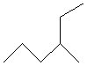



Un alcane ramifié peut être considéré comme un alcane linéaire sur lequel on a rajouté des ramifications (ou substituants). Pour le nommer, il faut :

* Chercher la chaîne carbonée la plus longue, dite principale. Elle donne le nom de base à la molécule en prenant le nom de l'alcane correspondant.

Dans l'exemple ci-dessus, la chaîne principale possède **6** carbones. Nom de base : **hexane**

* Numéroter cette chaîne de façon à ce que la ramification soit portée par le numéro le plus petit possible.
* Nommer la ramification de la façon suivante : le radical est donné par le nombre de carbone (cf 1.1) et on remplace le suffixe -ane par le suffixe -yl.

Dans l'exemple ci-dessus, la ramification possède **1** carbone. Nom de la ramification : **méthyl**

* Nommer la molécule entière en indiquant la ramification en préfixe, précédé du numéro de sa position.

Conclusion : la molécule de l'exemple se nomme : **3-méthylhexane**

Remarques :

* S'il y a plusieurs ramifications, on les indique par **ordre alphabétique**.

Exemple : 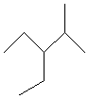 **3-éthyl-2-méthylpentane**



* S'il y a plusieurs ramifications identiques, on fait précéder le nom de la ramification du préfixe di,tri, tétra,etc. Exemples : 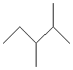**2,3-diméthylpentane** ;  **2,2-diméthylpentane**



1. **Les alcènes et les alcynes linéaires**

Les alcènes (respectivement alcynes) sont des hydrocarbures qui possèdent une double liaison (respectivement une triple liaison). Leur nomenclature est similaire à celle des alcanes en remplaçant le suffixe -ane par -ène pour les alcènes et par -yne pour les alcynes. Il faut ajouter deux règles importantes :

* Le numéro du premier carbone portant la liaison multiple est indiquée entre le radical et le suffixe -ène ou -yne. Il doit être le plus petit possible.
* La chaîne principale doit toujours contenir la liaison multiple (même si ce n'est pas la plus longue).

Exemples :



 **but-2-yne**



 **hepta-2,4-diène**



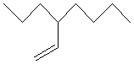**3-propylhept-1-ène**



1. **Méthode générale de nomenclature**

Lorsque la molécule étudiée n'est pas un hydrocarbure (présence de fonctions chimiques contenant des atomes autres que C ou H, exemples : alcool, acide, ester...), il faut utiliser la méthode suivante, que l'on appliquera à :





* Identifier la fonction prioritaire (cf tableau 1).

Son nom apparaîtra en suffixe du nom de la molécule. Ici : fonction : **cétone** ; suffixe : **one**

Les autres fonctions chimiques apparaîtront en préfixe. Ici : fonction : **alcool** ; préfixe : **hydroxy-**

* Chercher la chaîne principale.

La chaîne principale doit contenir la **fonction chimique prioritaire**, *puis* le nombre maximum d'autres fonctions chimiques ou de liaisons multiples, *puis* éventuellement le nombre maximum d'atomes de carbone.

* Numéroter la chaîne principale.

La fonction chimique prioritaire doit porter le plus petit numéro possible, *puis* les autres fonctions ou liaisons multiples doivent porter les plus petits numéros possibles, *puis* éventuellement les ramifications doivent porter les plus petits numéros possibles.

* Nommer la chaîne principale

Exemple : **oct-7-ène-2-one**

* Ajouter les préfixes des substituants (ramification et autres fonctions) par ordre alphabétique et leur numérotation.

Exemple : **6-hydroxy-4-méthyl-6-propyloct-7-ène-2-one**

**Tableau 1 : Principales fonctions chimiques par ordre de priorité décroissante**

|  |  |  |  |
| --- | --- | --- | --- |
| **Formule** | **Fonction** | **Préfixe** | **Suffixe** |
|  | Acide carboxylique | - | Acide ….-oïque |
|  | Ester | - | ….-oate d'...-yle |
|  | Amide | - | N- … -N- … - … -amide |
|  | Chlorure d'acyle | - | Chlorure d'....-oyle |
|  | Aldéhyde | Oxo- | -al |
|  | Cétone | Oxo- | -one |
| R-OH | Alcool | Hydroxy- | -ol |
| R-NH2 | Amine | Amino- | -amine |
| R-Cl | Chlore | Chloro- | - |
| Plus généralement : R-X | Halogène | Halogéno- | - |

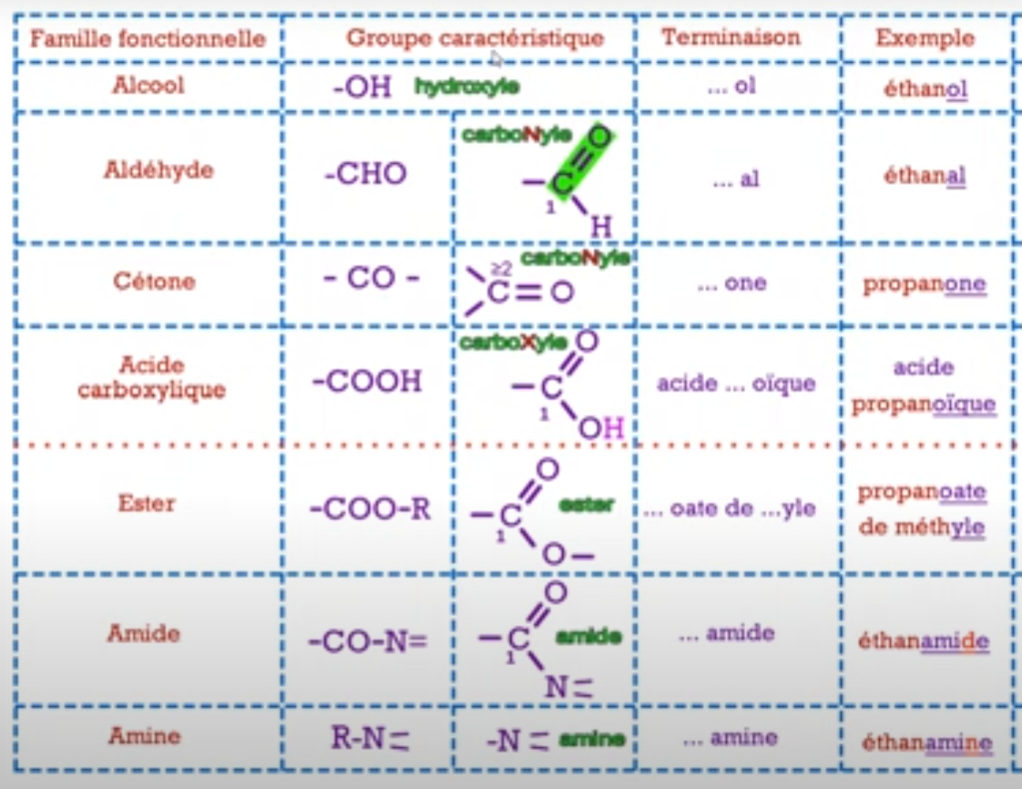

**Liens vidéos pour réviser :**

Nomenclature : cours et exemples  généraux :

<https://www.youtube.com/watch?v=ZQNVUtV4_3s> ou <https://www.youtube.com/watch?v=icmXwHywn9g&t=109s>

Formule topologique

<https://www.youtube.com/watch?v=85-Tao2zWWg&list=PLmMqnJvlGiL04P3FOJx7ElSbRZ5kZwq1U&index=19>

12 exercices en vidéos

<https://www.youtube.com/watch?v=GfAnQm3CmB0>

A vous ! : Compléter les deux tableaux suivants

Exemples à chercher :

|  |  |  |  |
| --- | --- | --- | --- |
| **Nom des molécules** | **Formule semi-développée** | **Formule topologique** | |
| propane |  |  | |
| but-2-ène |  |  | |
| propan-1-ol |  |  | |
| butan-2-ol |  |  | |
| méthanal |  |  | |
| propanal |  |  | |
| propanone |  |  | |
| pentan-2-one |  |  | |
| acide éthanoïque |  |  | |
| acide 2-méthylpropanoïque |  |  | |
| éthanamine |  |  | |
| propan-2-amine |  |  | |
| éthanamide |  |  | |
| butanamide |  |  | |
| éthanoate de propyle  propanoate de méthyle |  |  | |
| Chloroéthane |  |  | |
| Iodobutane |  |  | |
| Nom de la molécule | Formule semi-développée | | Formule topologique |
|  |  | |  |
|  |  | |  |
|  |  | |  |
|  |  | |  |
|  |  | |  |
|  | Rq : lorsque l’atome d’azote est lié à d’autres groupes alkyle, on met devant le nom de la molécule la mention N-alkyl. | |  |

Noms de mes molécules : ( Demande à un camarade de classe de te dessiner des molécules et nomme-les )